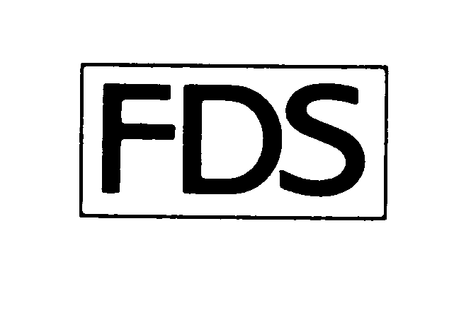
Program
Side 1/1
Den 25. maj 2009

Årsmøde 2009 – søndag den 20. - mandag den 21. september 2009 i Aalborg Kongres & Kultur Center (AKKC)
Søndag den 20. september 2009

Kl. 13.00-14.00 Ankomst og frokost
Kl. 14.00-14.45 Årsmøde 2009 åbnes– plenummøde i Europahellen (AKKC)
Velkomst ved FDS’ formand Richard Petersen samt viceborgmester Kristian Schnoor, Aalborg Kommune. Musikalsk indslag fra Aalborg Symfoniorkester.
Kl. 14.45.-16.15 Årsmødets konferencedel
Er lægmænd i skatteprocessen overflødige?
Professor dr. Jur. Jan Pedersen, Århus Universitet.
Byretten og skattesager
Dommer Søren Holm Seerup, Retten i Lyngby.
Kl. 16.15-18.00 Gruppearbejde og erfaringsudveksling
Kl. 18.00-19.00 Indlogering på hoteller

Kl. 19.00- Middag og socialt samvær i Europahallen (AKKC)

Mandag den 21. september 2009

Kl. 09.00-09.45 Generalforsamling
Valg af dirigent og aflæggelse af beretning om foreningens virksomhed.
Kl. 09.45-11.15 Partigruppemøder

Kl. 11.15-12.00 Generalforsamlingen genoptages
Debat om mundtlig beretning samt behandling af øvrige dagsordenspunkter.

Kl. 12.00-13.00 Oplæg ved skatteminister Kristian Jensen med efterfølgende spørgsmål/debat

Afslutning på årsmødet

Kl. 13.00-14.00 Frokost og hjemrejse

